２年 くみ
なまえ
先生から
／
ことばや えで かきましょう。

わたしは こんな人！（ことば や え で かきましょう。）
２年生に なって たのしみにしていること
２年生が はじまります！

○むちゅうになっていること や すきなこと | ○だいじにしていること（もの や ひと）

先生から
３月までに こんなことが できるように なりたいな！

３月までに こんな自分に なりたい！
前き こんなことが できるように なったよ！

２年 くみ

名前
／
半年 たちました
半年 たちました

２年 くみ

名前
／

３月までに こんなことが できるように なりたいな。
３月までに こんなことが できるように なりたいな。
３月までに こんなことが できるように なりたいな。
３月までに こんなことが できるように なりたいな。
３月までに こんなことが できるように なりたいな。
３月までに こんなことが できるように なりたいな。
３月までに こんなことが できるように なりたいな。

学しゅうでは・・・ | そのために
じぶんのしごとでは・・・ | そのために

２年 くみ

名前
／
一年間をふりかえって…
「３月 までに なりたい自分」 に ちかづきましたか。
あてはまる マークに 色を ぬりましょう。

ばっちり
まあまあ
もっとがんばりたい
２年 くみ

名前
「３月までに なりたい自分」に ちかづきましたか。
あてはまる マークに 色を ぬりましょう。
一年間で できるようになったことや がんばったことを かきましょう。

先生から

３年生では どんな自分に なりたいですか？

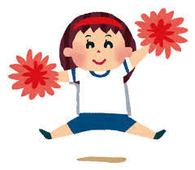
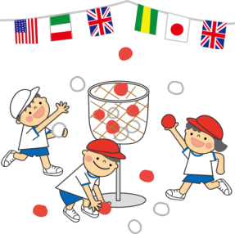
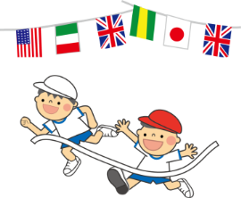

２年 組 名前
がんばるぞ！
つるの子大うんどう会

○うんどう会のスローガン

★うんどう会のめあて・がんばること

○うんどう会をふりかえって…

ありがとういっぱいの会

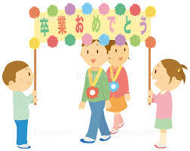
２年 組 名前（ ）
どんな会にしたいですか。
そのためにはこうする！
「ありがとういっぱいの会」が終わって

